Муниципальное казенное общеобразовательное учреждение
Барлукская средняя общеобразовательная школа
Куйтунский район
Иркутская область

Методическая разработка внеклассного мероприятия
на тему
«Наум, наведи меня на ум»

Подготовила: Макарова Оксана Валерьевна-

учитель истории и обществознания

МКОУ Барлукская СОШ

высшая кв. категория

стаж работы: 25 лет

телефон 89500613306

эл. почта: oksana.makarova04061@yandex.ru

Барлук- 2024
Пояснительная записка
У большинства школьников отсутствует интерес к учению, снижено внимание, легко отвлекаются и быстро устают. Это требует более широкого включения в процесс обучения методов, вызывающих интерес к данному предмету.
Мотив - это то, что побуждает человека к действию. Не зная мотивов, нельзя понять, почему человек стремится к одной, а не другой цели, нельзя, следовательно, понять подлинный смысл его действий. Традиционный урок не всегда вызвать интерес у обучающихся с умственной отсталостью, но придать уроку нестандартные, оригинальные приемы необходимо для активизации мыслительной деятельности. Это не замена старых уроков, а их дополнение и переработка, внесение оживления, разнообразия, которые повышают интерес, речевую культуру, обогащают активный и пассивный словарь, способствуя совершенствованию учебного процесса. На таких занятиях обучающиеся увлечены, их работоспособность повышается, результативность занятия возрастает.
Что нужно сделать учителю, чтобы обучающиеся заинтересовались изучением истории нашей Родины?
1. Внедрение современных технологий и методов обучения в образовательный процесс.
2. Использование нетрадиционных форм и методических приёмов, которые влияют на формирование мотивации.
Работая в данном направлении, пришла к мнению, что использование современных технологий активно повышает положительную мотивацию обучающихся к учению, активизирует познавательную деятельность, развивает мышление и творческие способности ребенка, формирует активную жизненную позицию в современном обществе. Особенно хорошо зарекомендовали себя театрализованные постановки. Практическая значимость данной работы заключается в том, что в работе дается обоснование возможности развития творчества детей с ограниченными возможностями здоровья в условиях школы посредством театрализации.
Во внеклассной работе особое место стоит отвести театрализованной деятельности, которая стимулирует активную речь детей за счёт расширения словарного запаса, совершенствует артикуляционный аппарат. Ребёнок усваивает богатство родного языка, его выразительные средства. Используя выразительные средства речи, дети стараются соответствовать характеру героев, их поступков, стараются говорить чётко, чтобы все его поняли. В театральной игре формируется диалогическая, эмоционально насыщенная монологическая речь. Дети лучше усваивают содержание произведения, последовательность событий, их развитие. Театрализованные игры способствуют усвоению элементов речевого общения (мимика, жест, поза, интонация, модуляция голоса). Чем больше развита у ребёнка речь, тем шире его возможности познания. Театральные игры дают возможность перейти от бессловных этюдов к этюдам со словами, импровизировать с элементами костюмов, что будоражит фантазию, развивает воображение. Дети учатся выражать себя в движении, свободно держаться, не стесняясь. Театрализованная деятельность – это не просто игра! Это деятельность, которая формирует привычку к выразительной публичной речи и воспитывается в детях путём привлечения к выступлениям перед аудиторией.
А ходе реализации рабочей программы внеурочной деятельности «Краеведение», разработанная для детей 10-17 лет, в школьном краеведческом музее состоялось познавательное внеклассное занятие истории «Наум, наведи меня на ум», предназначена для детей 7-10 лет.
В ходе мероприятия ребята узнали о первых школах на Руси, их основателе, о том, как учились в старину на Руси их сверстники. Дети узнали такие интересные факты как: почему учебный год начинался в декабре, кто такой святой Наум, с какого возраста ходили в школу, какие правила были в старой школе. Большое удивление у ребят вызвала информация, что в те времена нерадивых учеников наказывали розгами и ставили на горох, что в школах древней Руси не было ни переменок, ни директора, и всего один учитель, а ученье шло с утра до вечера. И еще много чего интересного узнали современные школьники о том далеком прошлом, даже попробовали складывать из букв слова по старинной азбуке и прочесть, что получилось. Мероприятие проходит в школьном краеведческом музее, в комнате «Школьные годы чудесные», поэтому воспитывает уважение к истории и культуре русского народа, прививает интерес к изучению истории Руси. По итогам проведения внеклассного мероприятия «Наум, наведи меня на ум» был смонтирован видеоролик (Приложение 1).

Тема «Наум, наведи меня на ум».
Тип занятия: практическое занятие.
Формы работы: театрализованное представление.
Цель: познакомить учащихся с историей обучения в школе, привлечь внимание к причинам усиления интереса к образованию;
Задачи.
Образовательные:
Сформировать представления об их значении в изучении жизни наших предков;
Развивающие:
1. Способствовать развитию внимания, мышления, воображения школьников;
2.Развивать познавательную активность, монологическую речь, эмоциональную сферу, творческие способности;
3. Развивать творческие способности учащихся, обогащать словарный запас.
Воспитательные:
1. Воспитывать уважение к культуре русского народа, способствовать развитию патриотизма.
2. Формировать у учащихся бережное отношение к историческому наследию человечества.
3. Формировать умение работать в группах.
Развитие УУД:
Регулятивные действия.
- Обеспечение учащимися организации внеклассной деятельности.
- Эмоционально-положительный настрой на проведение мероприятия, создание ситуации успеха, доверия.
Познавательные УУД.
- Извлечение необходимой информации.
Личностные УУД
- смыслообразование, т. е. ученик задаётся вопросом: какое значение и какой смысл имела для него прошло мероприятие?
- нравственно – этическая ориентация, в том числе и оценивание усваиваемого содержания обеспечивающего личностный социальный выбор.
Коммуникативные УУД.
- Сотрудничество с учителем и детьми, высказывание своего мнения, о Занятие проходит в школьном музейном уголке. Дети сидят в группах за столами. На столах у них лежат тетрадные листы, чернильницы, стальные перья для каждого ребёнка, салфетки. Группа выступающих ребят, участников творческого объединения «Поиск», одетых в русские народные рубашки, сидят за отдельным столом.
Планируемый результат:
- Развитие индивидуальных особенностей, познавательной активности детей во всех видах творческой деятельности;
- Развитие грамматически правильную речь детей, обогащение словаря по теме, использование речевых форм выразительности речи в разных видах деятельности и повседневной жизни.
Оборудование:
Одежда для школьников: шапка –ушанка; косынка женская, русский народный сарафан, указка школьная, чугунок с кашей, ложка деревянная, книги, перо гусиное, песок, чернильницы, чернила жидкие, иконка, плетка, горох, стол круглый, скамейки, доска. (Приложение 2).
Участники: учащиеся актива школьного музея, учитель
Действующие лица: ведущий-1, ученики- 3, учитель дьяк Козьма Демьянович- 1, мать- 2.
Условия проведения. Мероприятие проводится в школьном музее. В центре комнаты располагается круглый стол, скамейки, доска школьная. На столе разложены старинные книги, чернильницы, перо, чернила, песок, указка школьная.
Подготовительный период.
1.Заранее с учащимися изучаем материал как учились в старину по плану:
-Когда начиналось учебное время?
-Кто был учитель?
-Какие предметы изучали?
-Как проходил урок?
-Какие оценки ставили детям?
2. Составление сценария мероприятия.
3. Распределение ролей: ведущий, учитель- дьяк, мать ученика, ученики.
4. Репетиция
Основной период
- Проведение мероприятия, запись видеофрагмента театрализованного представления
- Использование видеофрагмента на мероприятиях, посвященные Дню Знаний, День славянской письменности и др.
Ожидаемый результат:
Дети будут знать, как учились в старину. Запомнят, что раньше учились только мальчики, учебный год начинался после уборки урожая. Будут знать, что писали гусиным пером и учил детей дьяк. Узнают почему так называется день -Наум Грамотник. Дети будут интересоваться историей происхождения предметов старины, их назначением.
Дети могут реализовать развитие выразительности движений, жестов, мимики, голоса.
Время занятия: 40 минут.
Ход занятия.
1. Организационный момент: психологический настрой на проведение мероприятия (у меня все получится….., я все смогу……,я хочу показать свои творческие способности…)
Ведущий: в древности народ на Руси занимался, в основном, земледелием. С ранней весны до поздней осени работали крестьяне в поле, чтобы прокормить свою семью. Но сейчас зима. Убран урожай. Пусто в поле и на улице. Тишина кругом…И ребятишек не видно на улице…Ах, да! Ведь они учатся! В старину по древнему обычаю детей отдавали научение в день святого пророка Наума, называемого в народе Грамотником. И в народе говорили так: “Пророк Наум наставит наум”. Празднуется этот день 14 декабря. и молились святому Науму, прося «навести на ум» — надоумить, научить. Этот день не случайно называли «мудрым». Итак, в этот день родители благословляли своих детей на ученье. Да и сами ученики просили у святого Наума “Батюшка Наум благослови на ум”! Создавались школы при монастырях и церквах. Принимали в школу только мальчиков, девочки помогали матери по дому. Этот день отмечали как праздник посвящения в ученики. Мать поднимала детишек рано, приговаривала (Сцена 1. Мать собирает детишек в школу, девочкам повязывает платок на голову):
Мать: Просыпайтесь ранёхонько,
Умывайтесь белёхонько.
В Божию церковь собирайтесь,
За Азбуку принимайтесь.
Богу помолитеся,
До всего дойдётё.
Святой Наум наставит на ум.
Ведущий: Пословицы и поговорки, посвящённые грамотности, показывают, как высоко ценили её наши предки.
Ученик 1: Кто грамоте горазд, тому не пропасть.
Ученик 2: Голова без ума, что фонарь без свечи.
Ученик 3: Грамоте учиться – всегда пригодиться.
Ведущий. Учителем чаще всего был церковный священник. Он приносил с собой Букварь и плётку. Вначале ученик получал три символических удара плёткой, а затем показывал свои успехи. Но иногда грамота упорно не хотела входить в голову, тогда её вбивали силой – и подтверждение этому тоже есть в пословицах.
Ученик 1: Азбуку учат – на всю избу кричат.
Ученик 2: Азбука – наука, а ребятам – мука.
Ведущий: Родители говорили
Мать: Учи сына, пока поперёк лавки лежит, а как вдоль ляжет, так поздно будет.
(Сцена 2. Ученики заходят в школу)
Ведущий. Поклонитесь мастеру Козьме Демьяновичу и скажите приветное слово.
Дети хором: здравствуйте, Кузьма Демьянович!
Учитель: Снять шапку, когда входишь к учителю!
Дети кланяются.
Учитель: В школу входи и так же из неё, молясь, выходи. Повернитесь к святым образам. Совершите крестное знамение трижды и поклонитесь до земли. Да поживее! (ударяет тростью). Станьте рядком на половой доске! Шапки на гвоздях древесных повесьте и чинно на скамью садитесь. (Сцена 3. Дети садятся на скамейку. Учитель строго наказывает ученикам). – Указанное тебе учителем место береги, чужого места не занимай и товарищей своих не утесняй. Книжицы ваши храните и указку в них никогда не кладите. Книги свои не очень разгибайте и листов в них понапрасну не перебирайте. Книгу кто не бережёт, таковой души своей не стережёт. Первым начинается вам сей зримый знак Аз. Потом и на прочие пойдёт вам мой указ. Как зовётся сей зримый знак? Скажите!
Дети хором: Аз!
Учитель: а этот другой зримый знак есть Буки. (Пишет рядом Б). И с этим знаком Буки вы одолеете хитрость науки. Повторите громогласно за мной: Буки и Аз изрекаются БА! А это буква глаголь (пишет букву г). Пишем гусиными перьями на бумаге не, оставляя чернильные кляксы. Чтобы не растекались чернила, посыпать написанное мелким песком из баночки. (учащиеся берут в руки гусиные перья и пишут на листочках с помощью чернил).
Ведущий: За неаккуратность и за школьные шалости не только секли розгами (тонкими прутьями, вымоченными в воде), но и ставили на несколько часов на колени на горох, оставляя без обеда. А уж шлепков и подзатыльников во время урока было не счесть!
Учитель: а теперь свершите перед святыми образами молитву да идите обедать. (ученики встают). Да остерегайтесь дома рассказывать, что здесь видели и слышали. Словесного сору из избы не выносите, иначе все будете наказаны. Поклонитесь в пояс, прощенье от мастера получив. Из школы выходя, тихо и спокойно двери за собой затворяйте и шагайте. (Сцена 4. Дети хотят гурьбой выбежать из избы, но учитель стоит в дверях и выпускает их по одному, наставляя).
Учитель: Поклонитесь в пояс, прощенье от мастера получив. Из школы выходя, тихо и спокойно двери за собой затворяйте и шагайте.
Ведущий: Так как школьники находились в школе целый день, то и обедать им приходилось в школе. Детей кормили родители по очереди, приносили из дома. Обычно на стол выставлялся горшок каши, которую дети и ели. Отсюда и пошло выражение «однокашники». А ещё бывшие ученики говорили: «Сколько же нам с тобой пришлось каши съесть!» Труд учителя оплачивался родителями. За одного школяра учителю давали полпуда муки (8 кг), мерку картофеля и воз дров. За зиму учитель получал 2 рубля. Это были большие деньги по тем временам.
(Сцена 5. Входит мать учеников с горшком каши в руках).
Учитель (обращаясь к матери): Ваш ученик проучился две зимы и овладел грамотой, его будем называть Грамотеем. Он умеет читать книги и переписывать бумаги.
Мать: спасибо вам учитель, вот получите оплату за сына, подает горшок с кашей.
Учитель: (обращаясь к матери) А ваш сын отучился 2 зимы и не научился писать и читать (грозит ему плеткой).
Мать: Дорогой учитель, высеки его как следует.
Учитель (из угла выдвигает скамейку, обращается к ученику). Ну-ка иди сюда. Сядь вершником, спусти ноги по обе стороны. Руки тоже спусти и теперь обхвати скамейку.
(Учитель стегает мальчика ремённой плетью, засучив рукава. ученик кричит):
Ученик: «Ой, маменька» (извивается).
Учитель: Будешь учиться?
Ученик; Буду, буду (убегает)
Мать: Спасибо учитель, прими от нас оплату (дарит ему горшочек каши).
Ведущий: Грамотных людей на Руси было мало, поэтому их все почитали, а грамоту ценили – «Видит око далеко, а ум ещё дальше». И прославляли святого Наума-Грамотника, что помогал людям постигать науки. Наумов день... Как и любой другой праздник народного календаря, Наумов день был отмечен определенными приметами:
Ученик 1: Холодный ветер с севера 14 декабря жди похолодания.
Ученик 2: Небо со звездами сулили вьюгу.
Ученик 3. Если собаки во дворах глухо лаяли, то это считалось знаком к надвигающемуся снегопаду. Плывущие против ветра на небе облака тоже были признаком похолодания.
Ведущий: Еще одна страничка народного календаря открылась для вас сегодня. Она очень важна, потому что школьную жизнь вряд ли можно представить без учебы, без постижения мира знаний. Не зря обучение в школе называют путешествием в страну знаний.
Итог занятия. Рефлексия.
Ребята, что мы теперь знаем об истории образования и письменности на Руси?
Какое значение имеет образование в жизни человека? (Ответы детей)
Учитель: Вот и завершился наш урок, сегодня мы познакомились……………… (учащиеся продолжают). Сегодня я узнал (а)…………….. Для меня было интересно, что……………………………….. Я был (а) удивлена, что………………… (ответы учащихся).

Приложение1
Ссылка видео внеклассного мероприятия «Наум, наведи меня на ум»
https://yandex.ru/video/preview/2017550025717252705
Приложение 2
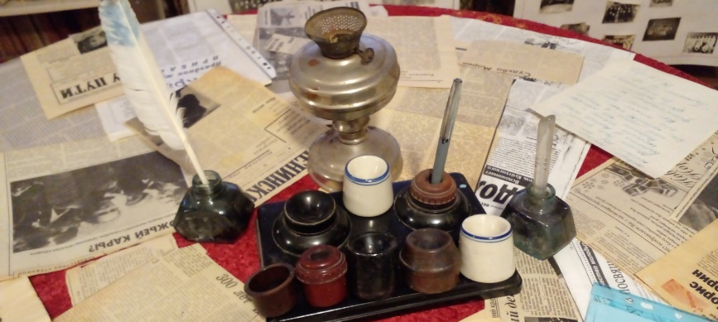
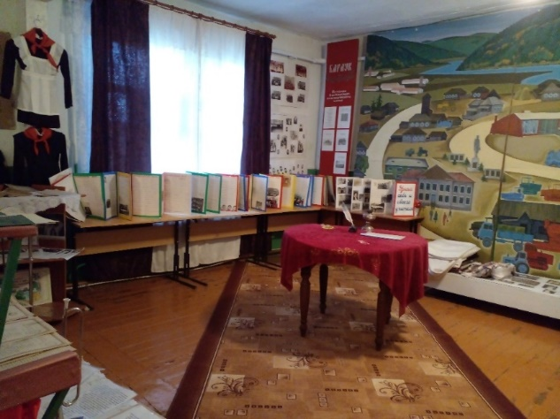

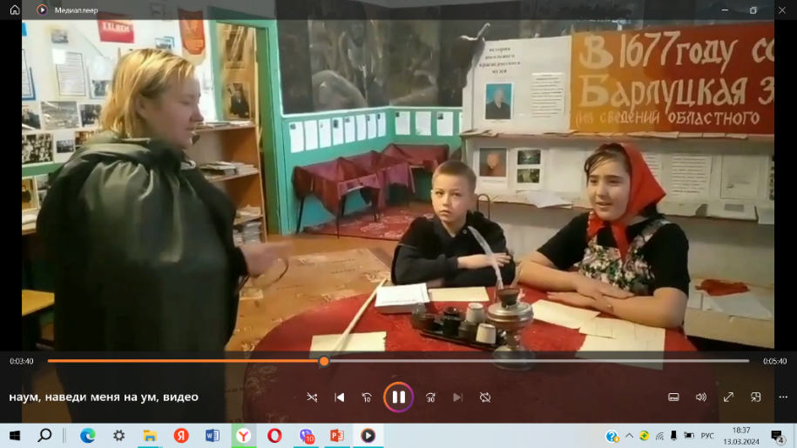
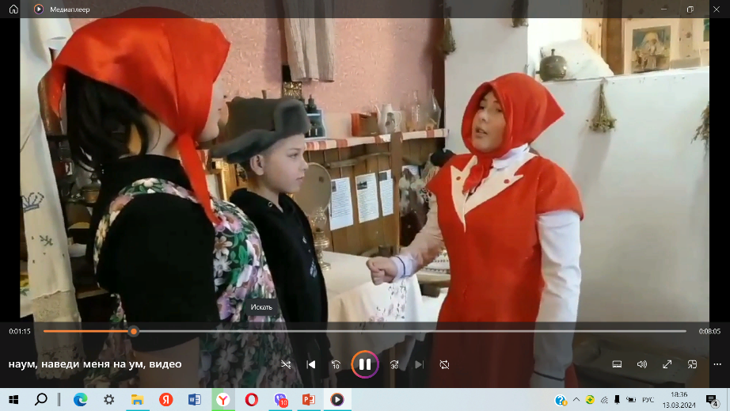
Комната в музее «Школьные годы чудесные» Набор для письма

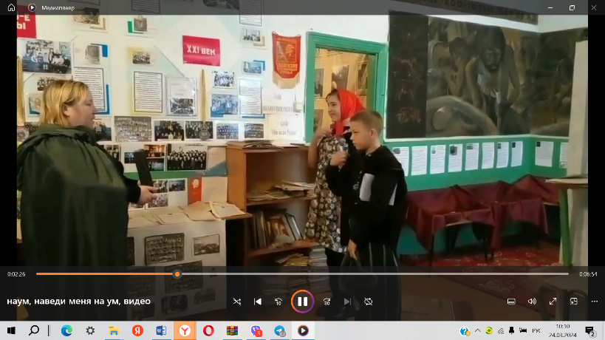
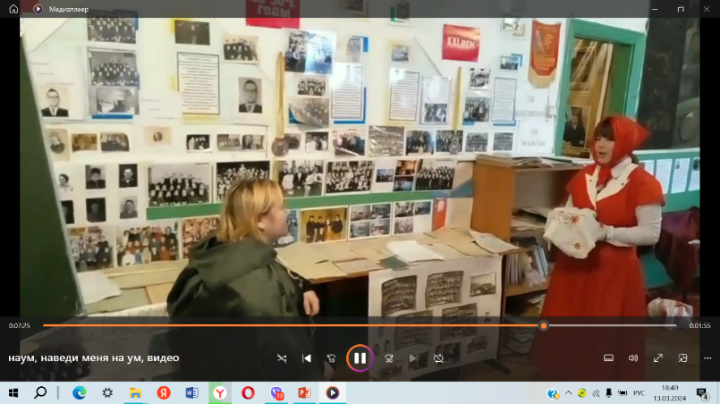
Сцена1. Мать собирает детишек в школу Сцена 2. Козьма Демьянович начинает урок

Сцена 3. Мать одаривает учителя горшочком каши Сцена 4. Ученики кланяются учителю
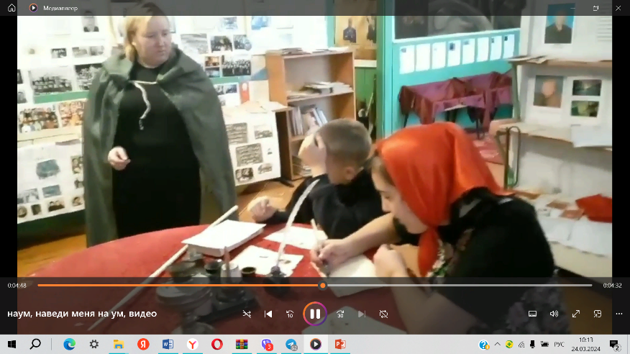
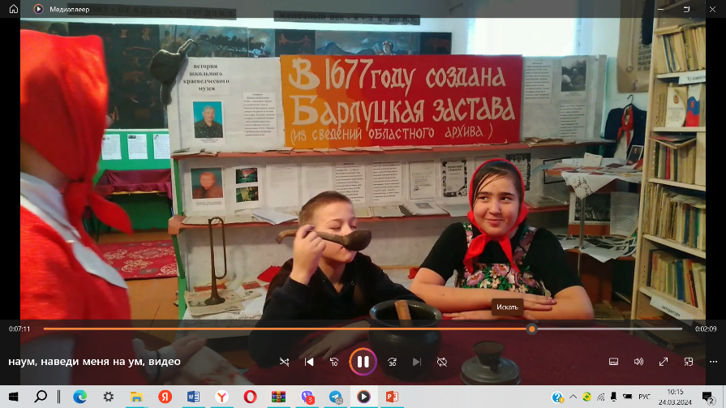

Сцена 5. Ученики изучают азбуку Сцена 6. Ученики обедают в школе
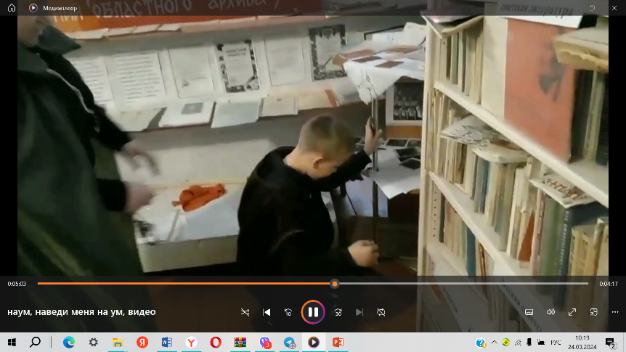
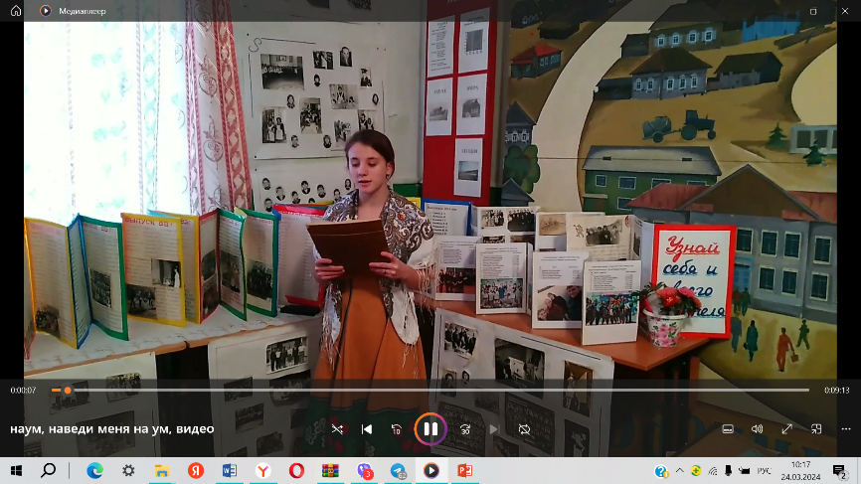

Сцена 7. Ведущий Сцена 7. Ученик наказан за непослушание

